11. Mocninové funkcie, lineárna lomená funkcia

1. Daná je funkcia f: y =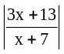 . Upravte daný zápis na požadovaný tvar, načrtnite graf funkcie,
určte priesečníky so súradnicovými osami a všetky vlastnosti funkcie f.
2. Načrtnite grafy funkcii:
a) y= 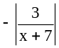 b) y= 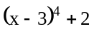 c) y=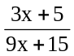 d) y=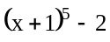
e) y= 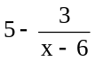 f) y= 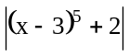 g) y=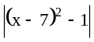 h) y = 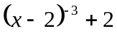

3. Určte všetky x∈ D(f), pre ktoré je f(x) > 0.
a) 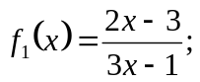 b) 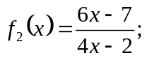 c) 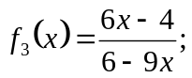
d) 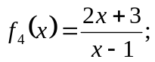 e) 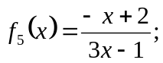 f) 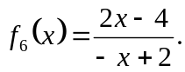
4. Načrtnite graf funkcie 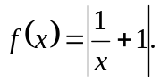
5. Dané sú funkcie:
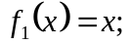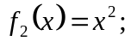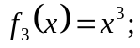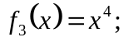
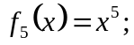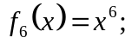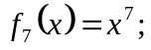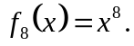
- Rozdeľte ich do skupín podľa rovnakého oboru funkčných hodnôt.
- Rozdeľte ich do skupín podľa toho, či sú párne alebo nepárne.
- Rozdeľte ich do skupín podľa toho, či sú prosté alebo neprosté.
- Určte ich intervaly monotónnosti.
- Určte, ktoré z nich sú ohraničené zdola, ktoré zhora.
- Určte ich maximum, resp. minimum.
6. Určte inverznú funkciu k funkcii f : 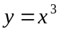 (ak existuje), nájdite jej definičný obor i obor hodnôt a porovnajte ich s oborom definície a oborom hodnôt danej funkcie.
7. Dané sú funkcie:
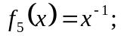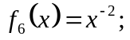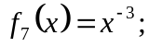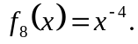
- Rozdeľte ich do skupín podľa rovnakého oboru funkčných hodnôt.
- Rozdeľte ich do skupín podľa toho, či sú párne alebo nepárne.
- Rozdeľte ich do skupín podľa toho, či sú prosté alebo neprosté.
- Určte ich intervaly monotónnosti.
- Určte, ktoré z nich sú ohraničené zdola, ktoré zhora.
- Určte ich maximum, resp. minimum.
8. Daná je funkcia 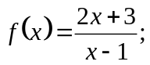 napíšte predpis k nej inverznej funkcie, určte definičný obor a obor hodnôt inverznej funkcie.
9. Daná je funkcia 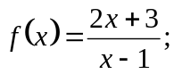nájdite súradnice bodu O, podľa ktorého je graf danej
funkcie súmerný.

